|  |  |  |  |  |  |
| --- | --- | --- | --- | --- | --- |
| **Nombre de la práctica** | **ESTRUCTURAS DE DECISIÓN** | | | **No.** | **3** |
| **Asignatura:** | **METODOS NUMERICOS** | **Carrera:** | **Ing. Sistemas Computacionales** | **Duración de la práctica (Hrs)** | **4** |

1. **Competencia(s) específica(s):**
2. **Lugar de realización de la práctica (laboratorio, taller, aula u otro):**  Casa

**III. Material empleado:** Laptop, Dev C++

1. **Desarrollo de la práctica:**

**Practica 60**

Bueno pues daremos continuidad con nuestro manual de practicas en este manual estaremos viendo el tema de cadenas, en esta practica estaremos guardando una cadena de caracteres en un arreglo

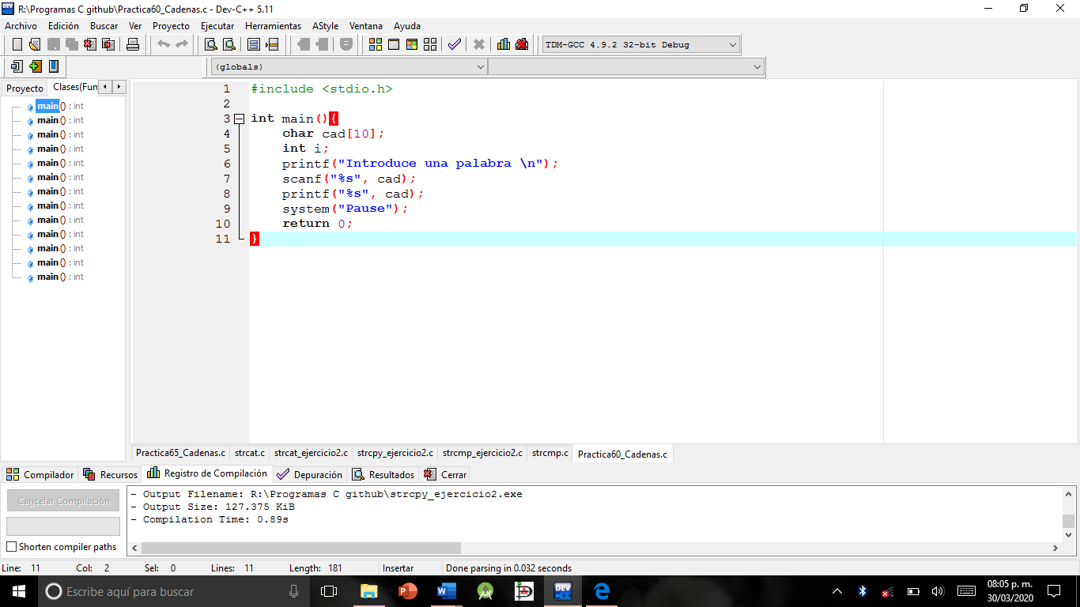

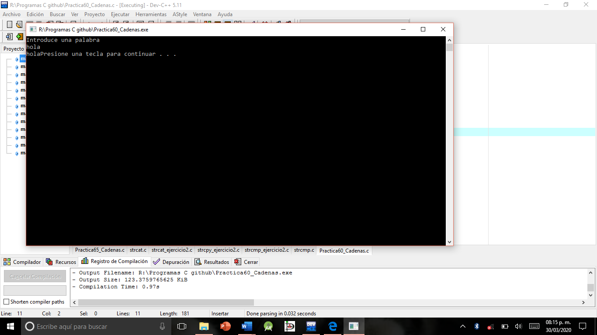

**Practica 61**

Este ejercicio es similar al anterior solo que aquí estaremos ocupando otra forma de imprimir los caracteres como son el gets

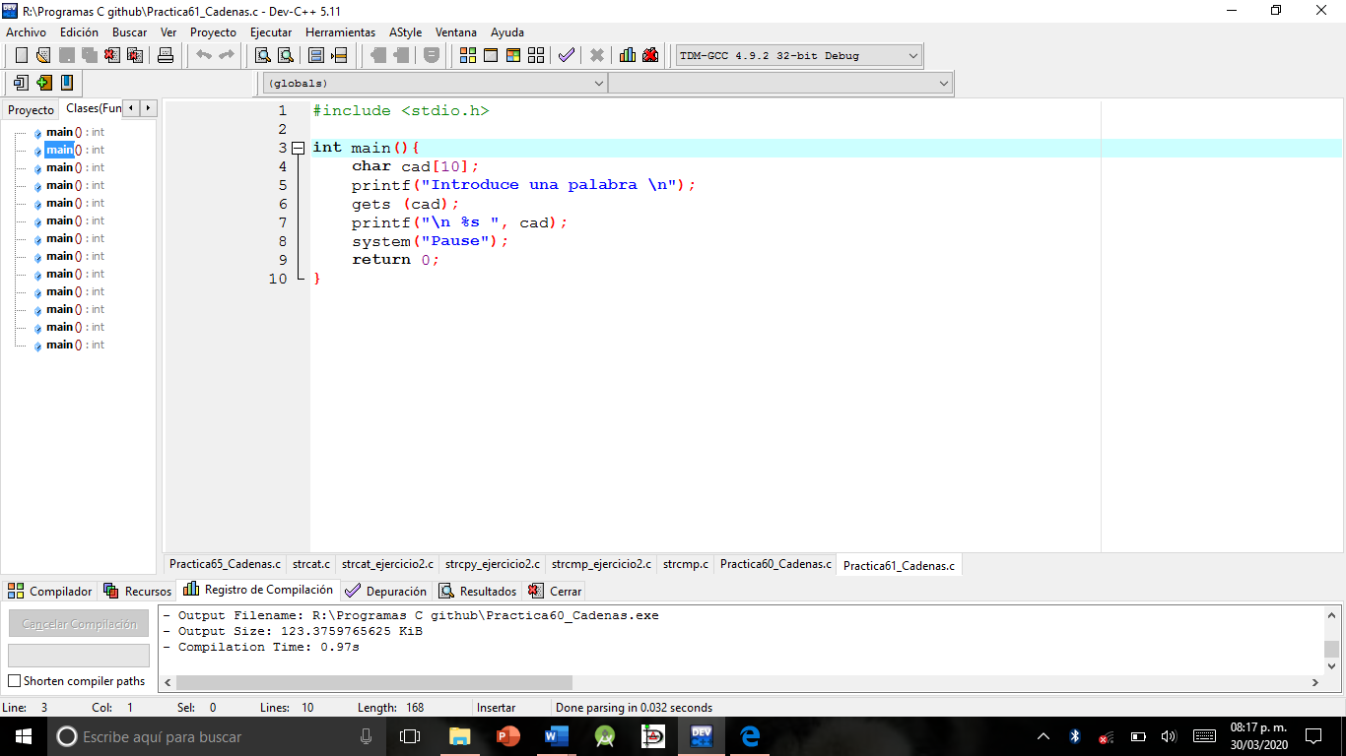

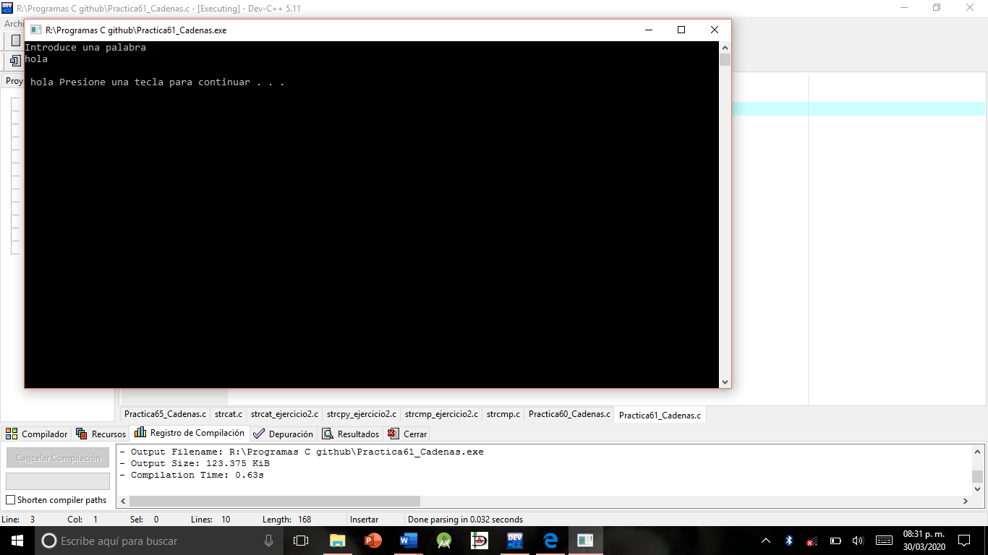

**Practica 62**

Aquí estaremos agregando directamente la cadena de caracteres en el arreglo solo estamos diciendo que nos lo imprima como se muestra

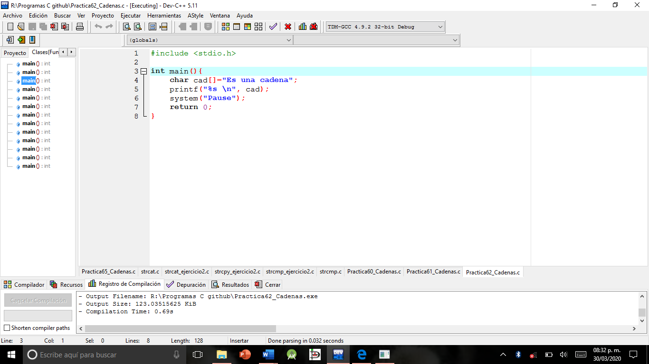

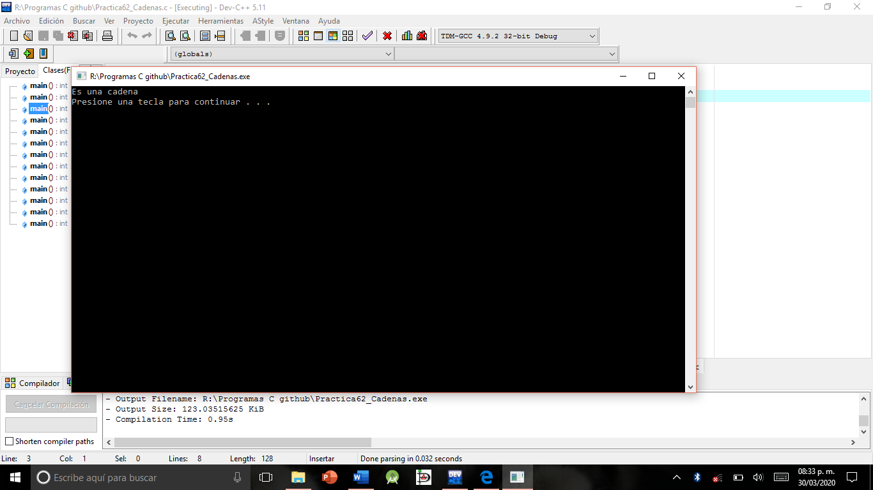

**Practica 63**

Una nueva función de las cadenas es **strlen** que devuelve la longitud de la cadena sin tomar en cuenta el carácter de final de cadena. Como se muestra a continuación

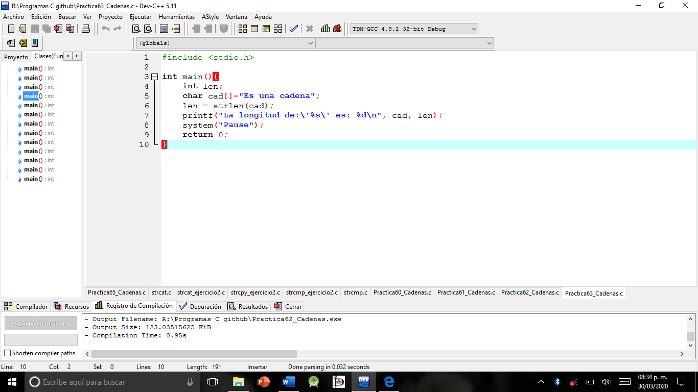

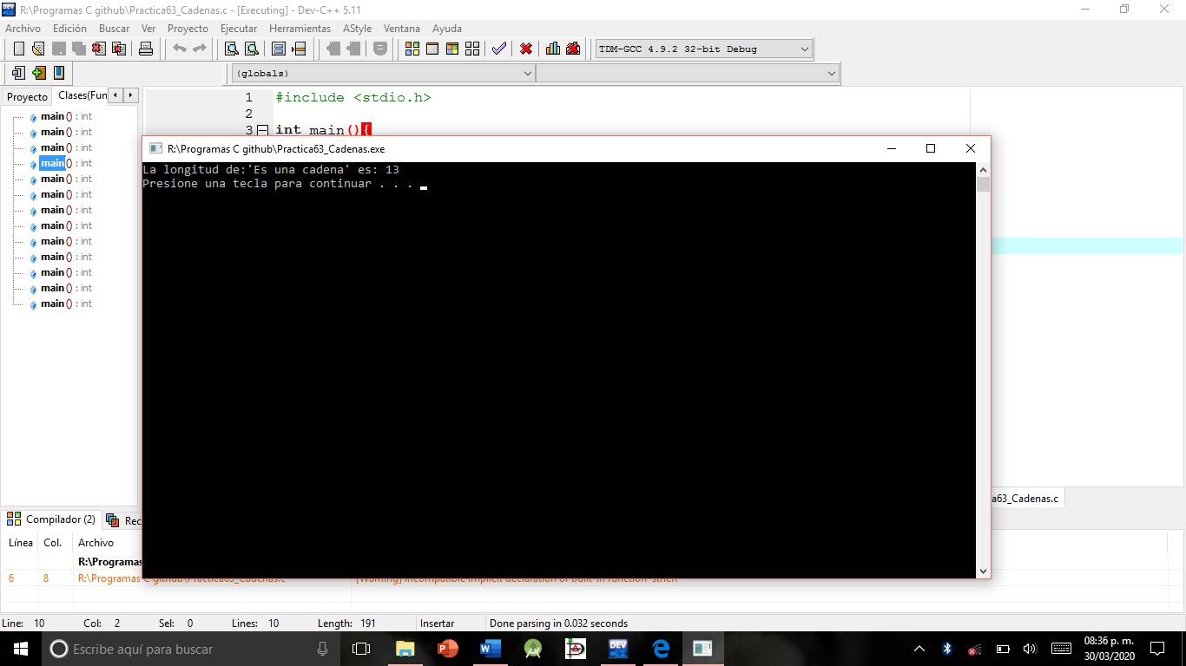

**Practica 64**

En esta practica estaremos ocupando la misma función de la cadena solo que aquí el tamaño de la palabra no lo imprimirá en asteriscos

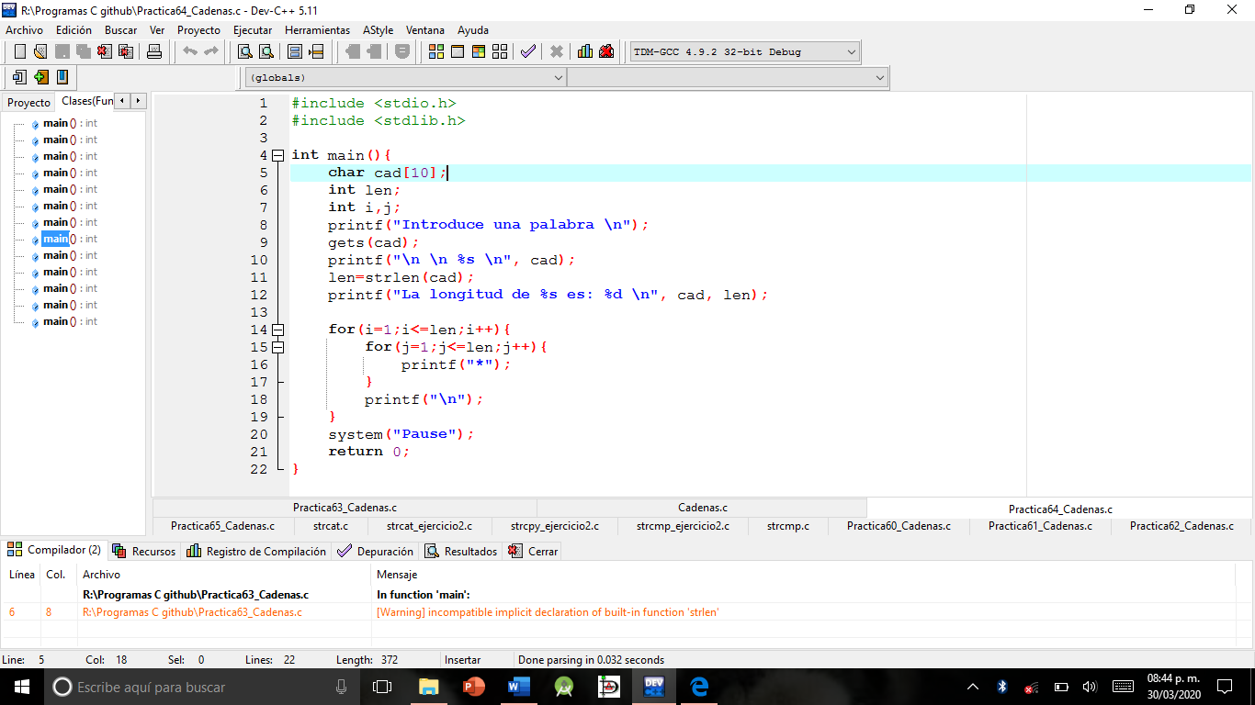

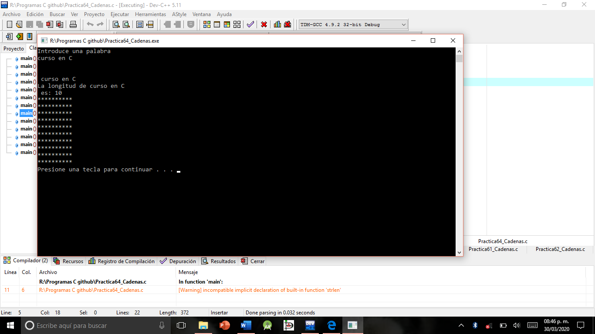

**Practica 65**

En esta practica estaremos ocupando una nueva función de cadenas que se llama **strcpy** que nos ayuda a cambiar de posición las palabras como se muestra

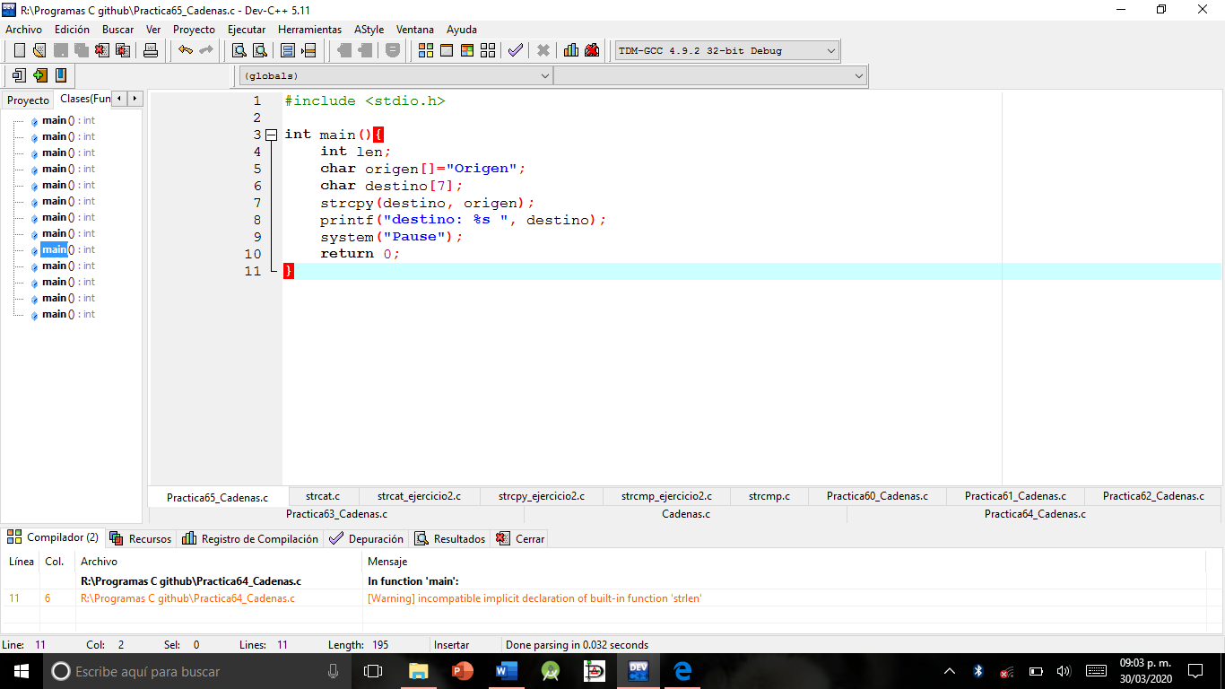

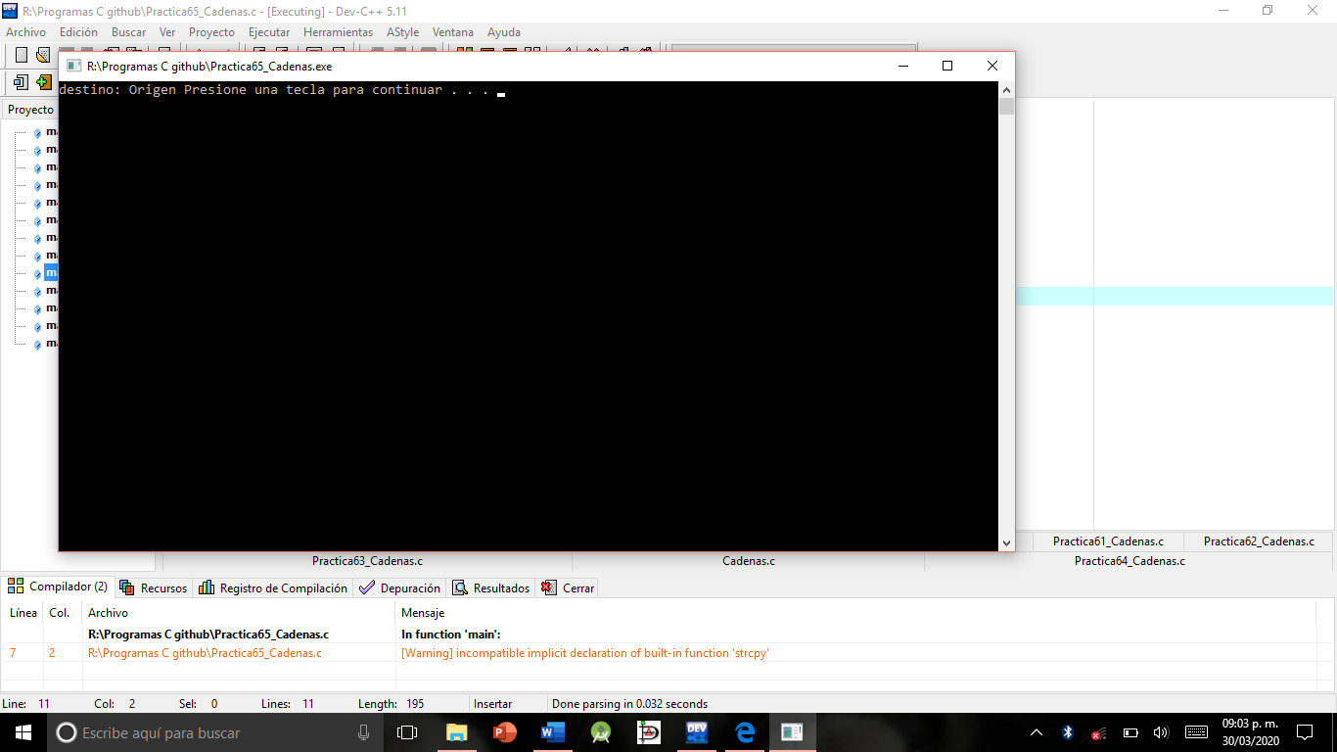

**Practica 66**

Ahora estaremos ocupando la misma función de cadenas que la anterior solo que ahora nosotros intercambiaremos las palabras

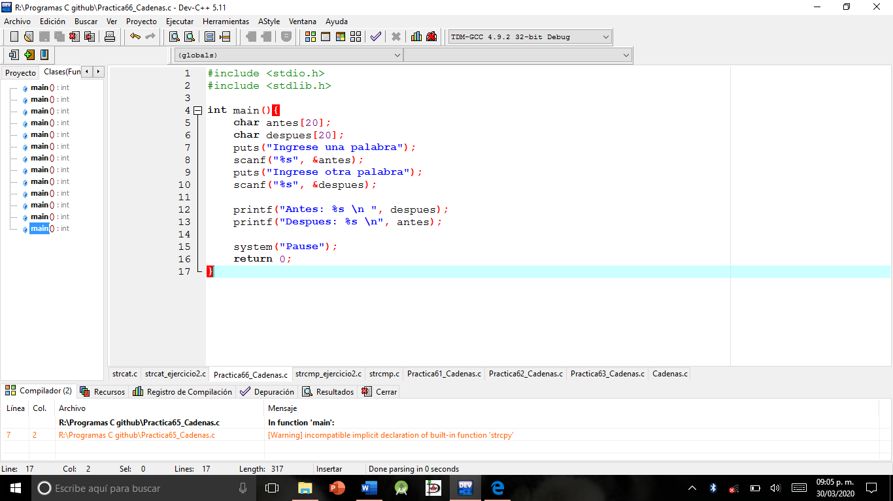

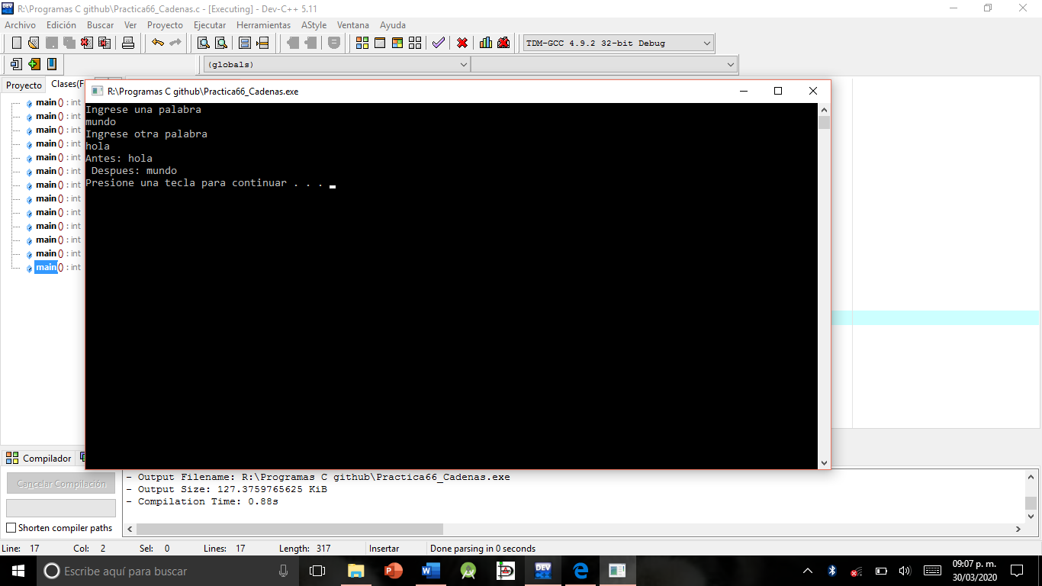

**Practica 67**

Esta es otra función de cadenas que se llama **strcat** que concatena el contenido de cadena_origen al final de cadena_destino como se muestra en la practica

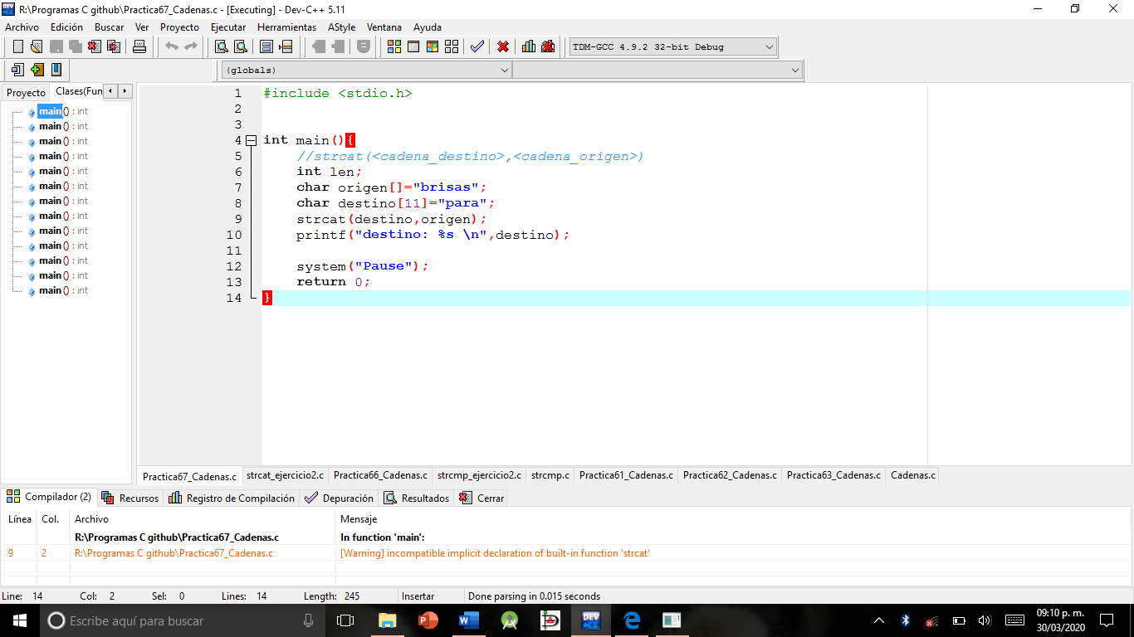

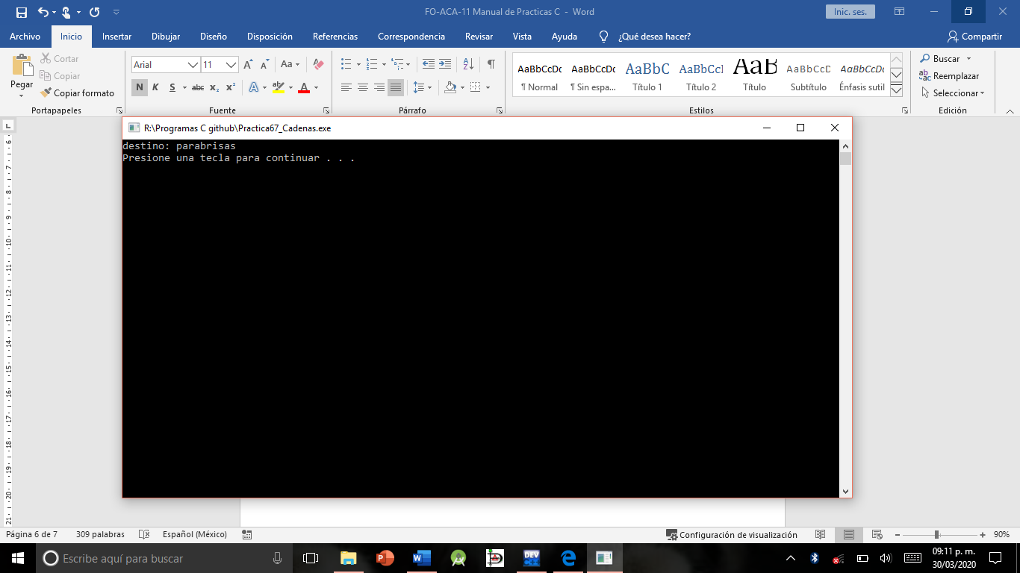

**Practica 68**

Aquí estaremos ocupando la función anterior de cadenas solo que aquí concatenaremos la ultima palabra a la palabra origen como se muestra en la practica

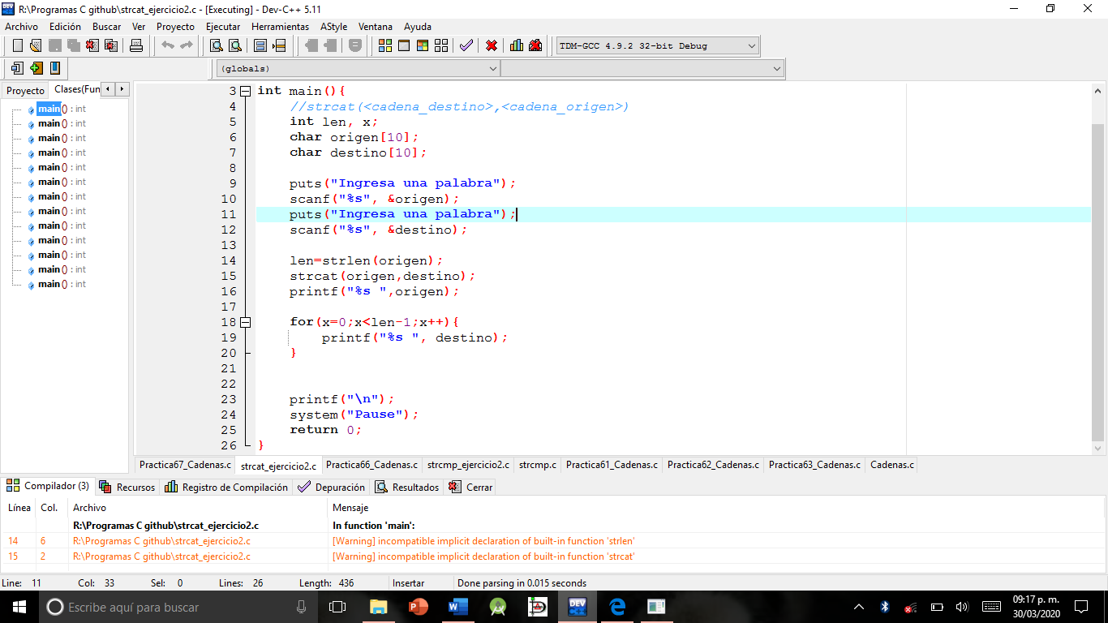

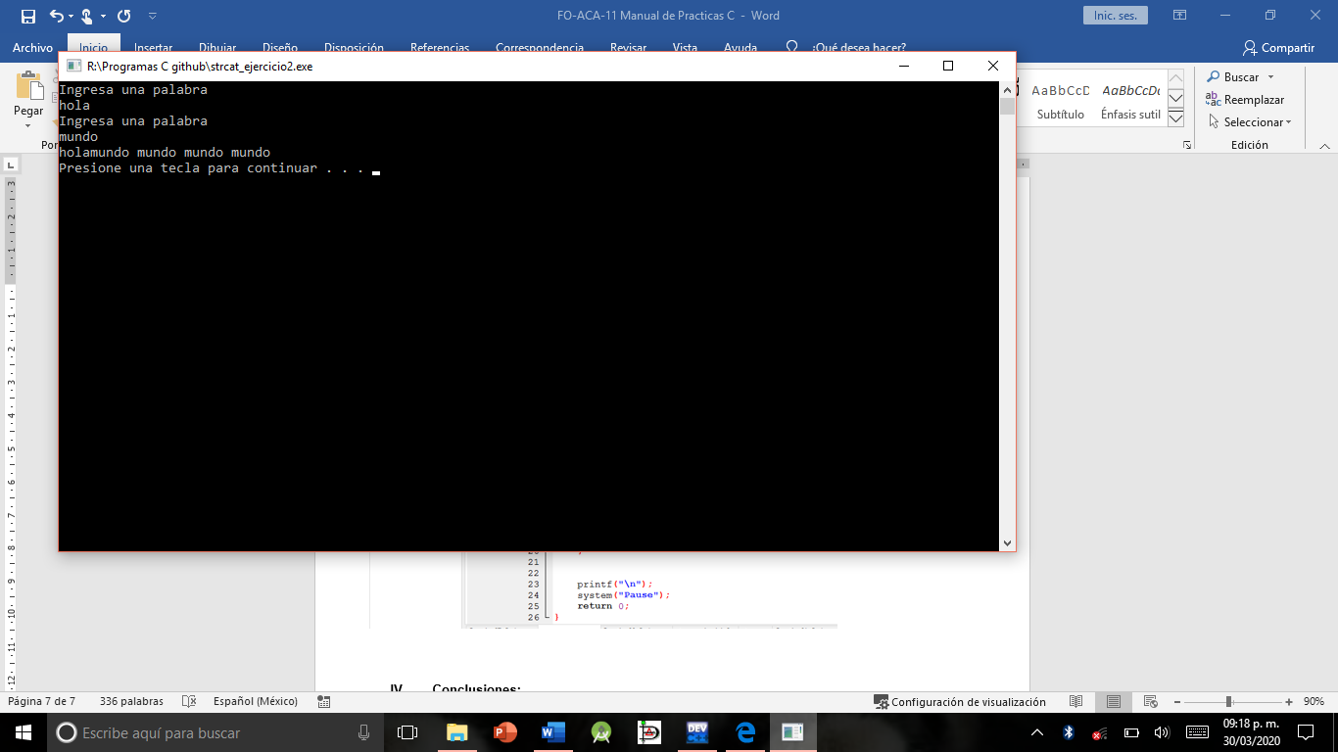

**Practica 69**

En esta práctica ocupamos otra función llamada strcmp que compara las dos cadenas y devuelve un 0 si las dos cadenas son iguales. Un número positivo si <cadena1> es menor que <cadena2>y un número negativo (mayor que cero) si <cadena1> es mayor que <cadena2>. Como se muestra en la practica

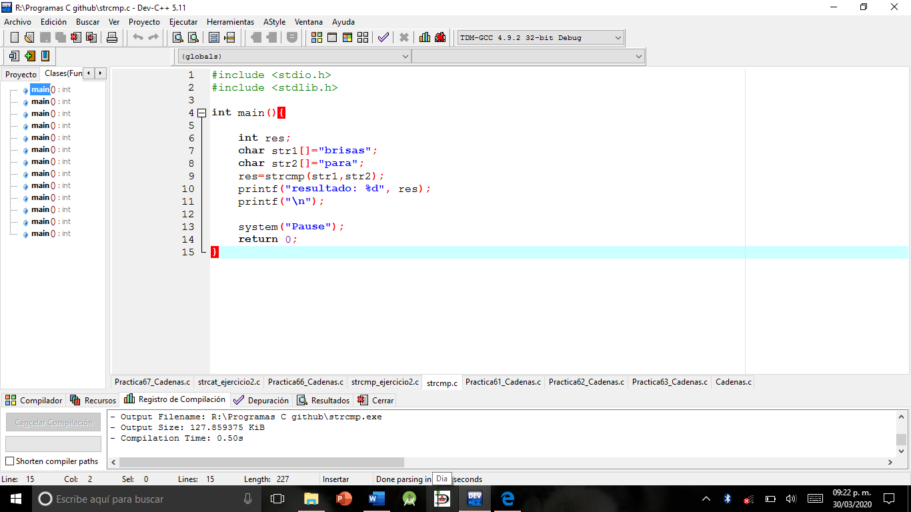

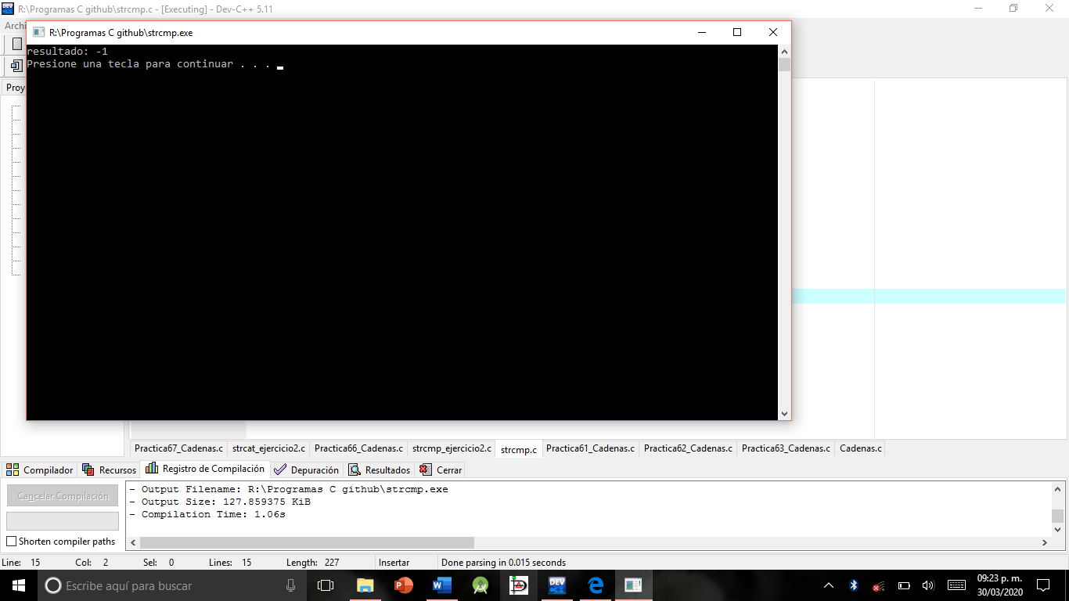

**Practica 70**

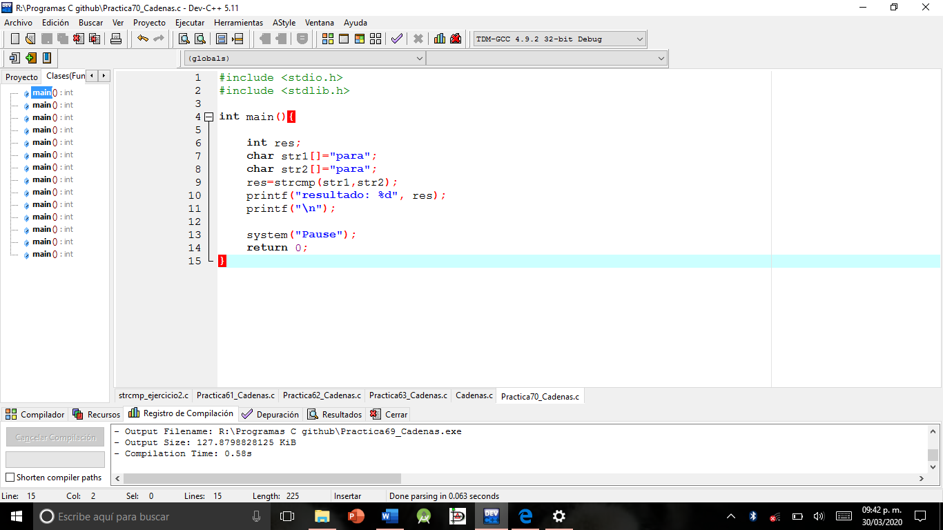

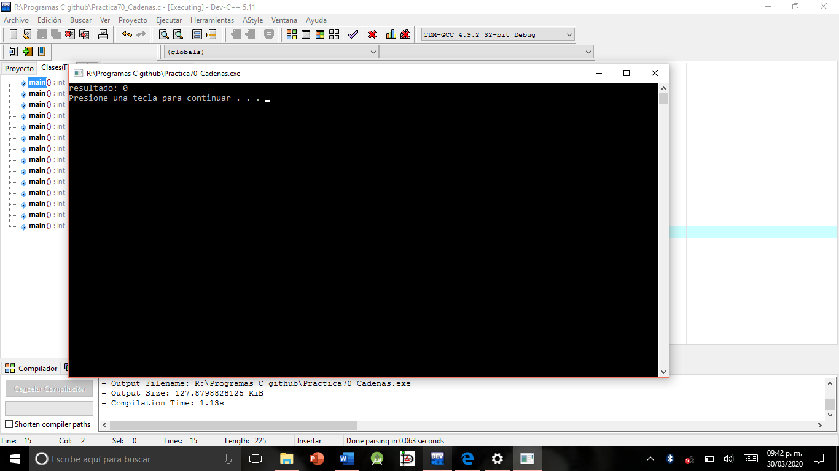

**Practica 71**

Aquí estaremos viendo el tema de funciones como se muestra en la siguiente practica

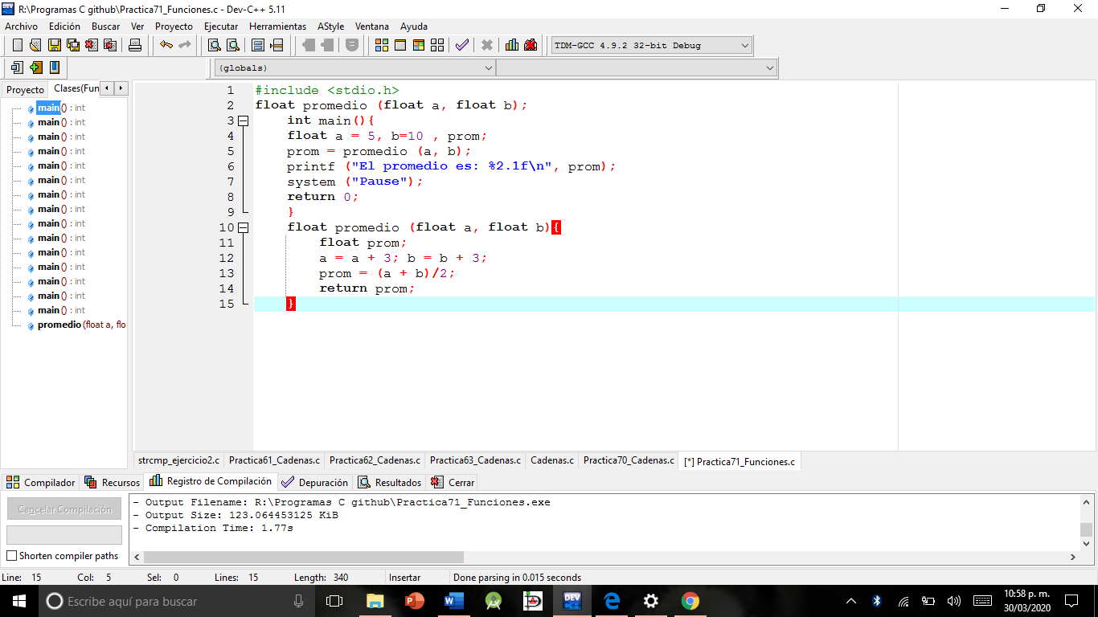

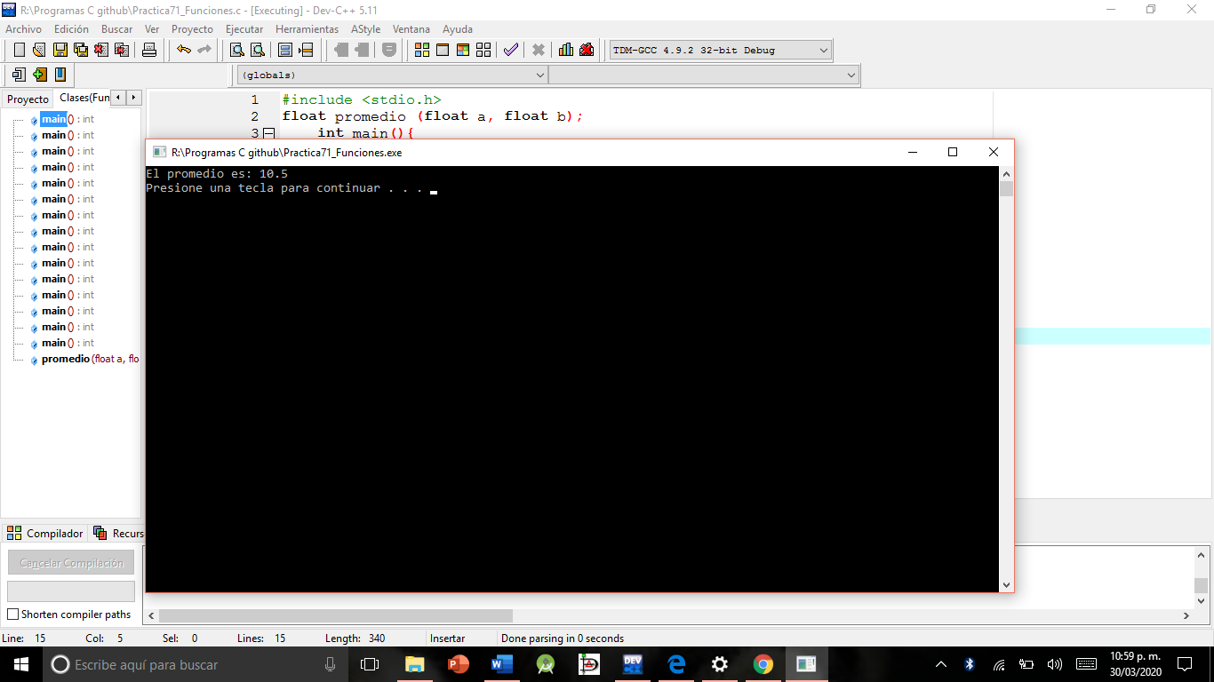

**Practica 72**

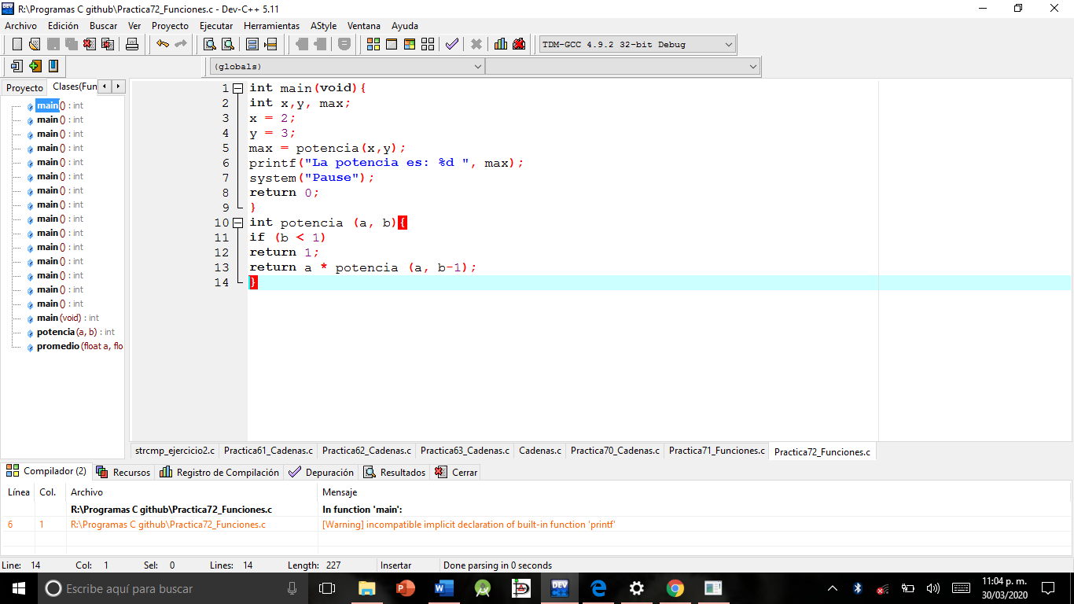

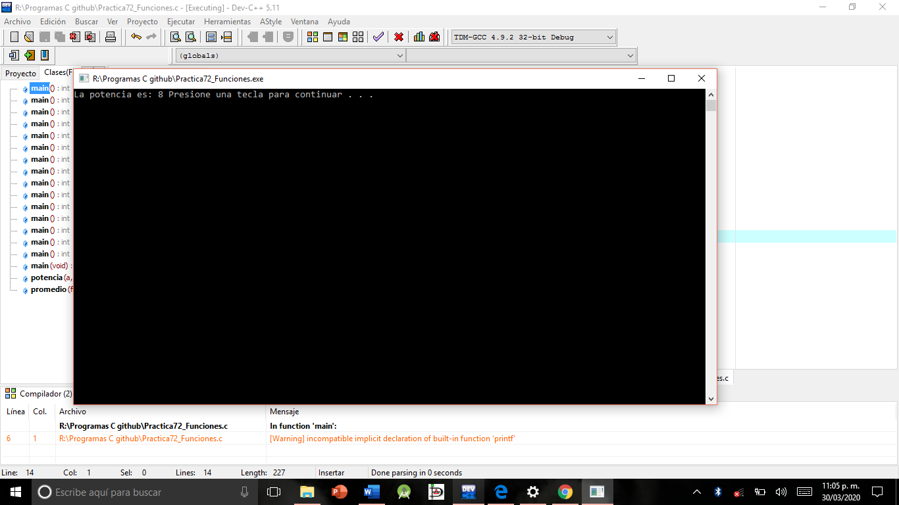

1. **Conclusiones:**

En estas prácticas aprendí sobre las funciones de las cadenas como es el concatenar y también a cambiar de lugar las palabras aunque se me dificulta todavía este tema y el tema de funciones la verdad es que no le entendí muy bien pero estaré reforzando mis conocimiento realizando mas ejercicios de este.